Stockholm, 19 mars 2015

Pressmeddelande från Bisnode
Kommuner och landsting når regeringens mål om fossiloberoende fordon först 2130
Men de bästa kommunerna når målet redan 2025

Under 2013 gjorde Gävle kommun så stora miljöförbättringar att de är på elfte plats bland Sveriges kommuner. Sveriges kommuner och landsting arbetar medvetet med fordonsflottan för att minska dess påverkan på miljön. Koldioxidutsläppen minskar och andelen biofordon ökar något. Fortsätter denna trend når de regeringens uppsatta mål om fossilt bränsleoberoende först år 2130 – hundra år för sent. Men de bästa visar vägen och når målet redan 2025 – alltså fem år före regeringens 2030-mål.

Miljöfordon Syd och Bisnode presenterar Miljöfordonsdiagnos 2015, en årlig utvärdering av kommunernas och landstingens fordonsflottor utifrån ett energi- och klimatperspektiv. Gävle kommun är steget före andra kommuner i Gävleborgs kommun. De har en hög andel miljöbilar och biofordonsandel på lätt lastbilsidan. De ligger på elfte plats bland landets kommuner när det gäller miljöförbättringar under 2013. Hudiksvall ligger tvåa i länet. De har satsat på etanol och har högst biobilsandel på personbilssidan.

”De tio bästa kommunerna visar vägen. Trots att flera kommuner har en lång resa kvar till målet så är vår övertygelse att de kommer att se hur de bästa kommunerna gjort och göra likadant. Då kan alla kommuner nå fossiloberoende senast 2030”, säger Jonas Lööf, verksamhetsledare på Miljöfordon Syd.

Ska kommunerna och landstingen nå fossilbränsleoberoende krävs en satsning på fordon som kan drivas på förnybar energi, såsom biogas, etanol och el. Det kräver en fortsatt utbyggd infrastruktur, vilket även underlättar för miljömedvetna företag och privatpersoner. Med nuvarande mängd biofordon kan kommunerna minska sin klimatpåverkan och utsläpp av fossil koldioxid med 13 400 ton om året vilket motsvarar en minskning med 18 procent jämfört med om de skulle köras på bensin eller diesel.

Lägst klimatpåverkan har Botkyrka kommun som med hjälp av en hög andel biofordon minskar sina fossila koldioxidutsläpp med 63 procent jämfört med om de kört sina bilar på bensin och diesel. Bästa landsting är Region Skåne som har en motsvarande minskning med 56 procent.

”Goda exempel är viktigt för att utveckla miljötänket när det gäller bilparker hos organisationer och företag. Vi är väldigt stolta över att vi, med vår digitala information kring svenska fordon, kan bidra i det arbetet”, säger Per Adolfsson, Sverigechef på Bisnode.

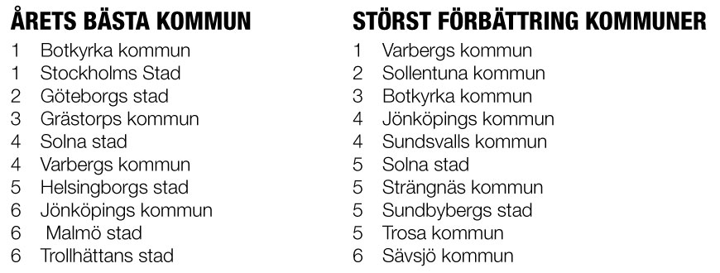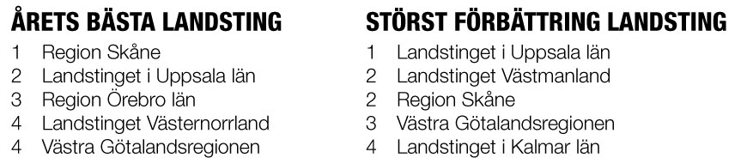

FöR MER INFORMATION VÄNLIGEN KONTAKTA:

JONAS LÖÖF, verksamhetsledare på Miljöfordon Syd
+ 46 70-655 07 71
jonas@miljofordonsyd.se

PER ADOLFSSON, Sverigechef på Bisnode
+46 70 775 78 50
per.adolfsson@bisnode.com

PIA TÖRNQVIST, Marknads- och kommunikationschef på Bisnode
+46 70 689 76 59
pia.tornqvist@bisnode.com

